“天下纵横”PC端需求规格说明书

1. 蔡旭群，29-区梓恒，33-吴培宁，

39-游志伟，41-郑锐芝

2018年11月14日星期三

修改记录

|  |  |  |  |  |
| --- | --- | --- | --- | --- |
| 版本/状态 | 作者 | 参与者 | 起止日期 | 备注 |
|  |  |  |  |  |
|  |  |  |  |  |

目录

**1 引言** **8**

1.1 文档介绍 8

1.2 编写目的 8

1.3 文档范围 8

**2 目标** **9**

**3 假定和约束** **9**

**4 产品面向的用户群体** **9**

**5 产品范围** **9**

**6 产品角色** **10**

**7 产品的功能性需求** **10**

7.1 整体用例图如下 10

7.2 各需求功能性分析 11

**8 产品的非功能性需求** **11**

8.1 用户界面需求 11

8.2 软硬件环境需求 11

8.3 产品质量需求 11

**附加：** **12**

**Chapter 1. 需求** **12**

1.1. 天下纵横 （请求ID 1） 12

**1.1.1. 前台功能 （请求ID 2）** **12**

**1.1.1.1 账户管理 （请求ID 3）** **12**

**1.1.1.1.1 用户登录 （请求ID 4）** **12**

**1.1.1.1.2 注册 （请求ID 5）** **13**

**1.1.1.2. 查看首页 （请求ID 6）** **15**

**1.1.1.2.1 首页浏览群成员与其位置信息 （请求ID 7）** **15**

**1.1.1.2.2 个人信息维护 （请求ID 8）** **16**

**1.1.1.2.3 创建群 （请求ID 9）** **17**

**1.1.1.2.4 申请加入群 （请求ID 10）** **18**

**1.1.2. 后台功能 （请求ID 11）** **19**

**1.1.2.1 后台管理 （请求ID 12）** **19**

**1.1.2.1.1 管理注册用户 （请求ID 13）** **20**

**1.1.2.1.2 群管理 （请求ID 14）** **21**

# 1 引言

熟悉智能手机应用的人可能听说过Google的一项应用----Google纵横，没错，本项目基于“Google纵横”的应用思想，开发一款类似Google纵横的手机应用----天下纵横。天下纵横在Google纵横的基础上进行应用扩展，并为这些应用的开展提供技术、业务支撑。

## 文档介绍

该文档介绍了“天下纵横”APP的PC端的各个功能模块的功能性需求以及详细的功能解析，还有非功能性需求中软硬件的环境需求等方面的内容，以此来提高该软件的后期维护。

## 编写目的

为明确软件需求、安排项目规划与进度、组织软件开发与测试，撰写本文档，本文档综合客户需求及技术开发建议提出一些说明。

## 文档范围

本文档包括以下几部分：

1、文档介绍

2、编写目的

3、目标

4、假定和约束

5、产品面向的用户群体

6、产品范围

7、产品角色

8、产品的功能性需求

9、产品的非功能性需求

# 2 目标

为了让使用“天下纵横”APP的人们在不方便使用手机APP的时候能登录PC端浏览器版“天下纵横”并进行简单的注册和信息维护和查看位置信息等功能，故而开发了该PC端“天下纵横”。既方便使用APP的人们进行简单的个人操作，也方便管理员对群和用户进行系统管理。

# 3 假定和约束

网站类型：

网站规模：小

开发周期：维持10周

本网站使用HBuilder和eclipse进行开发，传输过程使用TCP/IP协议。

# 4 产品面向的用户群体

本网站面向以APP使用者群体和APP管理员为主，为他们提供方便又简单的位置信息掌握和个人操作。本网站的用户分为管理员、用户。

# 5 产品范围

本产品包括了账户管理、查看首页和后台管理三个功能模块。

|  |  |  |  |
| --- | --- | --- | --- |
| 项 目 | 配置、功能说明 | 开发说明 | 备 注 |
| 账户管理 | 用户可以进行注册、登录、退出等操作，注册账号成功者即为用户 | 为防止恶意注册，进行电子邮箱等验证方式进行注册验证，而密码等信息都有一定的规格要求 | 未注册账号者必须注册合法账号才可以登录“天下纵横”PC端。 |
| 查看首页 | 登录成功的用户可以浏览群以及群成员的位置信息，个人信息维护，创建群及申请加入群等操作 | 点击群能显示整个群的成员的位置信息，单击其中一个群成员能显示其位置信息，地图显示调用高德地图 | 用户成功登录才能进入首页以及进行其它操作，系统管理员增加了系统管理功能按钮 |
| 后台管理 | 管理员可以对注册用户和群进行统一管理 | 管理员管理注册用户和群的信息在其它页面能及时更新便于浏览。同时，管理员也是用户 | 该功能模块只有管理员才能进行操作，游客以及其他会员用户是不可以操作的 |

# 6 产品角色

|  |  |
| --- | --- |
| 角色名称 | 职责描述 |
| 管理员 | 可以进行前端的登录以及后台的注册用户管理和群管理等操作 |
| 会员 | 可以进行前端的登录、浏览群及群成员位置信息、个人信息维护、以及创建群和申请加入群等操作 |
| 游客 | 可以进行前端的注册、登录（注册后才可以） |

# 7 产品的功能性需求

## 7.1 整体用例图如下

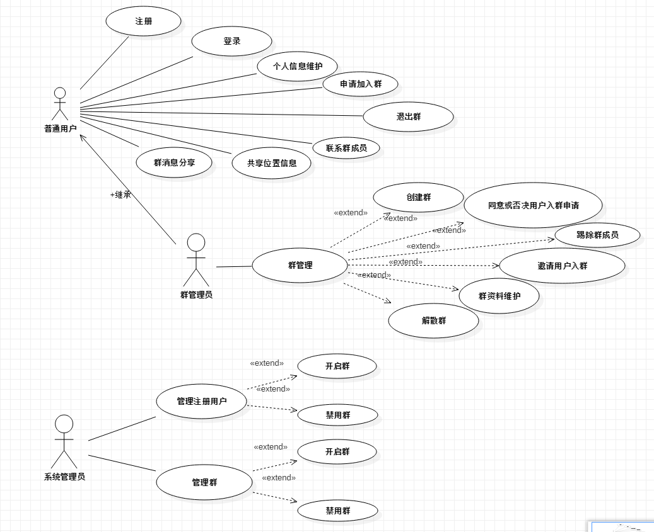

## 7.2 各需求功能性分析

*详情见附件

# 8 产品的非功能性需求

## 8.1 用户界面需求

|  |  |
| --- | --- |
| 需求名称 | 详细要求 |
| 首页显示 | 网站发布后首先浏览到的是最新的群成员列表以及其位置信息 |
| 页面风格 | 简约 |
| 页面字体显示 | 以黑色为主 |

## 8.2 软硬件环境需求

|  |  |
| --- | --- |
| 需求名称 | 详细要求 |
| CPU | 2.0Hz以上（推荐） |
| 内存 | 1GB以上（推荐） |
| 操作系统 | Windows 2003上版本 |
| 技术选择 | ASP.NET |
| DBNS选择 | MySQL Server 5.6 |
| 架构选择 | MVC |
| 其他 | HTML、JS脚本，要求兼容火狐、谷歌、IE等主要浏览器 |

## 8.3 产品质量需求

|  |  |
| --- | --- |
| 主要质量属性 | 详细要求 |
| 正确性 | 确保各项资料数据的准确有效，禁止数据遗漏、重复、丢失 |
| 健壮性 | 数据异常捕获，灾难性恢复 |
| 可靠性 | 数据校验，人机稽核，平衡检查 |
| 性能，效率 | 一般 |
| 易用性 | 操作简单，符合用户操作习惯 |
| 清晰性 | 流程清晰易记，分类管理 |
| 安全性 | 错误提示，数据验证 |
| 可扩展性 | 不同平台之间数据共享 |
| 兼容性 | 自适应各种系统环境 |
| 可移植性 | 自由选择不同的类型的数据库 |

附加：

# Chapter 1. 需求

## 天下纵横 （请求ID 1）

**作者 :** 蔡旭群

**创建时间 :** 2018年11月19日09:20:55

**修改时间 :**

## 前台功能 （请求ID 2）

**作者 :** 蔡旭群

**创建时间 :** 2018年11月19日09:24:14

**修改时间 :**

## 账户管理 （请求ID 3）

**作者 :** 蔡旭群

**创建时间 :** 2018年11月19日09:31:17

**修改时间 :**

**描述：**用户可以通过输入用户名、密码进行登录，未注册用户也可先行注册后再登录

## 用户登录 （请求ID 4）

**作者 :** 蔡旭群

**创建日期 :** 2018年11月19日09:32:26

**修改时间 :**

**描述：**（一）简述：用户要进入“天下纵横”PC端首页前需要登录，用户输入用户名和密码进行登录（AOTW-HTGL-1）

1. 角色：“天下纵横”用户
2. 前置条件：网页是未登录状态
3. 主要流程：

（1）用户打开网址，进入天下纵横登录界面图（AOTW-ZHGL-1-1）

（2）显示登录信息：用户名、密码，输入用户名和密码；

（3）点击【登录】按钮，根据系统验证返回的结果，系统自动匹配（系统管理员或者普通用户），若“登录成功”，则跳转到个人首页；

（4）点击【注册】按钮，进入用户注册界面。

（五）替代流程：

（a）进行流程（3）时，系统提示登录名或密码错误！"，回到流程（2），重新输入用户名和密码；

（b）进行流程（2）时，系统提示"请输入登录名！"，回到流程（2），重新输入用户名；

（c）进行流程（2）时，系统提示"请输入密码！"，回到流程（2），重新输入密码；

（d）进行流程（3）时，系统提示"登录失败"，回到流程（2），重新输入用户名和密码。

（六）约束：

（1）用户名和密码都不为空，输入的用户名必须是存在的，密码与用户名相对应。

（2）用户名称由数字、字母、中文或其组合，一个汉字为两个字符；

（3）会员密码由字母、数字或其组合

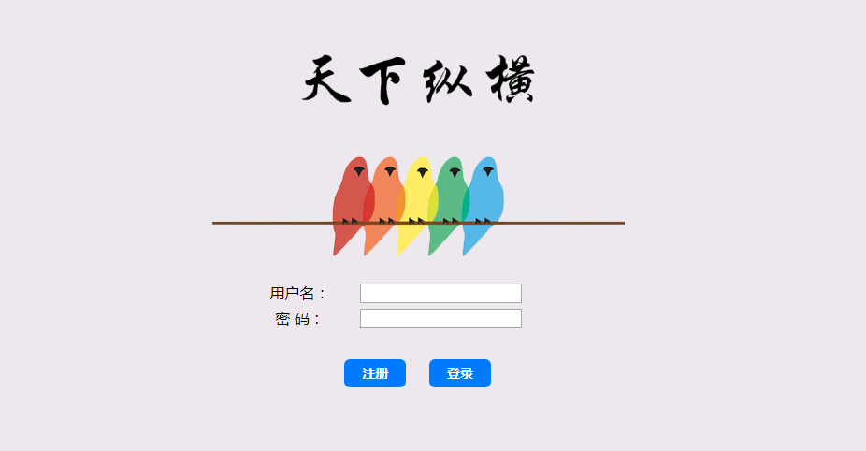

AOTW-HTGL-1

## 注册 （请求ID 5）

**作者 :** 蔡旭群

**创建时间 :** 2018年11月19日09:37:17

**修改时间 :**

**描述：**（一）简述：非用户要进入“天下纵横”PC端首页就要先注册账号，成为用户（AOTW-HTGL-2）

1. 角色：非用户者
2. 前置条件：用户未登录状态
3. 主要流程：
4. 在登录界面，点击【注册】按钮，进入到注册页面；
5. 显示注册信息：登录名、登录密码、确认密码、用户真实姓名、昵称、手机号码、电子邮箱、联系地址、头像，依次填写必填信息；
6. 点击【提交注册】按钮，根据系统验证返回的结果，若注册成功，跳转到用户登录界面；
7. 替代流程：
8. 进行流程（3）时，系统提醒“用户已被注册”，回到流程（2），重新输入会员名称等信息；
9. 进行流程（2）时，系统提示“请输入6~16位密码”，回到流程（2），重新输入登录密码；
10. 进行流程（2）时，系统提示“两次密码不一致”，回到流程（2），重新输入确认密码；
11. 进行流程（2）时，系统提示“请填写有效的手机号码”，回到流程（2），重新输入手机号码；
12. 进行流程（2）时，系统提示“请填写有效的邮箱地址”，回到流程（2），重新输入电子邮箱；
13. 进行流程（2）时，系统提示“图片格式不正确”和“请选择jpg、jpeg、png格式的图片”，回到流程（2），重新选择上传头像图片。
14. 约束：
15. 注册登录名格式可为数字、字母、中文或其组合；
16. 注册登录密码和确认密码格式为字母、数字或其组合，确认密码输入必须与注册登录密码输入相同；
17. 手机号码只能输入数字；
18. 电子邮箱可以是QQ邮箱、网易163邮箱、新浪邮箱、123邮箱等；
19. 点击白框可选择上传头像；
20. 登录名、密码、昵称、手机号码、电子邮箱都不能为空。

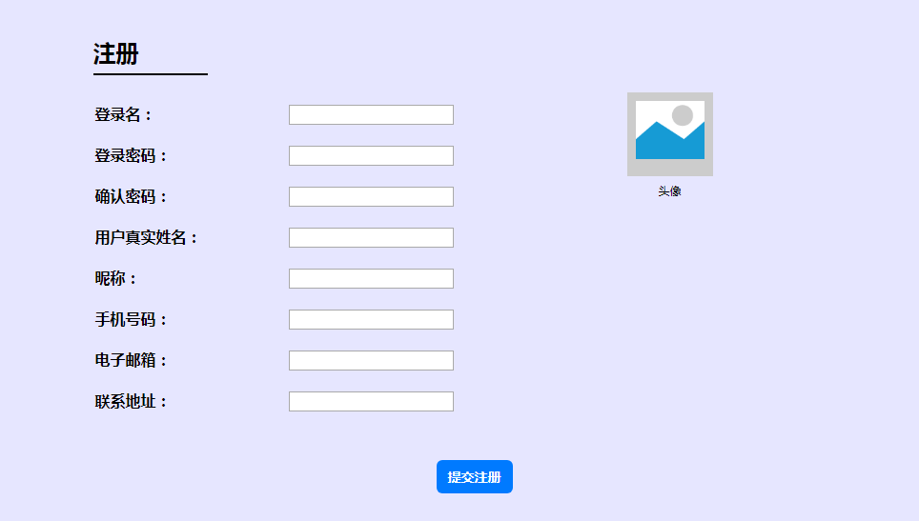

AOTW-HTGL-2

## 1.1.1.2. 查看首页 （请求ID 6）

**作者 :** 蔡旭群

**创建时间 :** 2018年11月19日09:40:56

**修改时间 :**

描述：用户成功登录后进入首页，首页可浏览群成员与其位置信息，可分别点击“个人信息维护”、“创建群”、“申请加入群”进入对应页面，以及搜索群聊并进入群资料页面

## 1.1.1.2.1 首页浏览群成员与其位置信息 （请求ID 7）

**作者 :** 蔡旭群

**创建时间 :** 2018年11月19日10:40:48

**修改时间 :**

**描述：**（一）简述：用户登录后在首页可浏览群成员与其位置信息（AOTW-HTGL-3）

1. 角色：用户
2. 前置条件：用户已登录
3. 主要流程：
4. 用户输入用户名及密码成功登录后进入首页，首页地图显示用户本人的位置信息；
5. 单击群名称，地图显示该群聊所有成员的位置信息，用户本人头像边框为红色，其他用户头像边框为蓝色；
6. 双击群名称，列表展开并显示所有成员，单击某一群成员，则显示用户本人与该群成员的位置信息
7. 在右上角搜索框中输入关键字，下拉列表显示系统验证返回的结果，单击该群并点击【进入】按钮进入该群资料页面；
8. 点击【个人信息维护】，则跳转到该用户的个人信息维护页面；
9. 点击【创建群】，则跳转到可创建群的页面；
10. 点击【退出登录】，则注销登录用户，返回用户登录界面。
11. 替代流程：

（a）进行流程（4）时，系统提示“没有找到匹配的结果”，回到流程（4），重新输入关键字。

（六）约束：

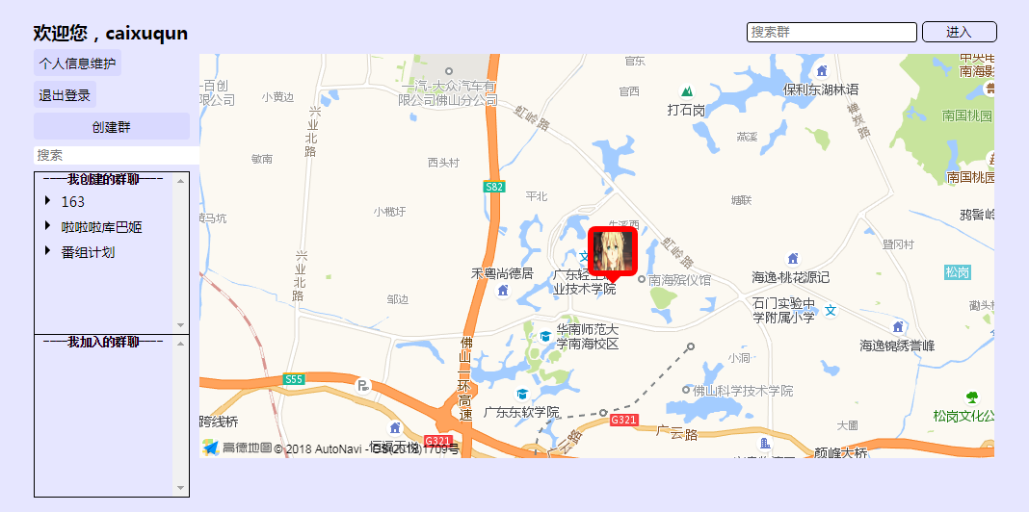

AOTW-HTGL-3

## 1.1.1.2.2 个人信息维护 （请求ID 8）

**作者 :** 蔡旭群

**创建时间 :** 2018年11月19日10:41:47

**修改时间 :**

**描述：**（一）简述：用户在首页点击【个人信息维护】按钮进入，页面显示已保存的个人信息，其中“登录名”不可修改，其他信息可修改（AOTW-HTGL-4）

1. 角色：用户
2. 前置条件：用户已登录
3. 主要流程：
4. 用户在首页点击【个人信息维护】按钮进入；
5. 显示已保存信息，可修改用户真实姓名、昵称、手机号码、电子邮箱、联系地址以及头像；
6. 修改之后点击【确认】，根据系统验证返回的结果，并提示“修改成功”；
7. 点击【返回首页】，则跳转回个人首页；
8. 点击【退出登录】，则注销登录用户，返回用户登录界面。
9. 替代流程：

（a）进行流程（2）时，系统提示“请填写有效的手机号码”，回到流程（2），重新输入手机号码；

（b）进行流程（2）时，系统提示“请填写有效的邮箱地址”，回到流程（2），重新输入电子邮箱；

（c）进行流程（2）时，系统提示“图片格式不正确”和“请选择jpg、jpeg、png格式的图片”，回到流程（2），重新选择上传头像图片。

（六）约束：

（1）昵称、手机号码以及邮箱不能为空；

（2）手机号码只能输入数字；

（3）电子邮箱可以是QQ邮箱、网易163邮箱、新浪邮箱、123邮箱等。

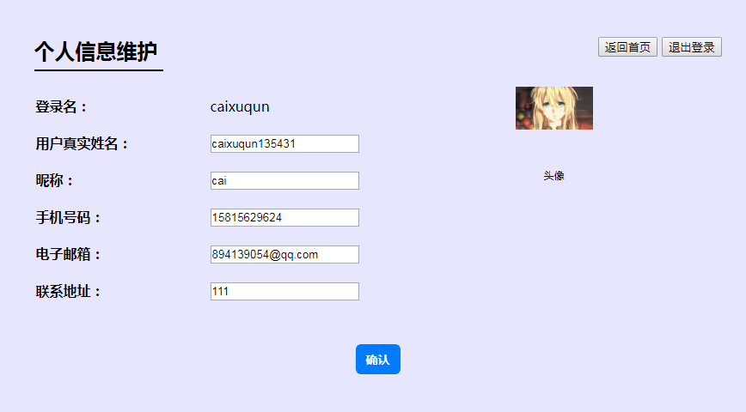

AOTW-HTGL-4

## 1.1.1.2.3 创建群 （请求ID 9）

**作者 :** 蔡旭群

**创建时间 :** 2018年11月19日10:42:41

**修改时间 :**

**描述：**（一）简述：用户在首页点击【创建群】按钮进入，页面可填写群相应信息后创建群（AOTW-HTGL-5）

1. 角色：用户
2. 前置条件：用户已登录
3. 主要流程：
4. 用户在首页点击【创建群】按钮进入；
5. 显示创建群所需信息：群名称、群规模、分类、群地点、群介绍、群头像，依次填写相应信息；
6. 填写完毕点击【确认】，根据系统验证返回的结果，若“创建成功”，点击确定后可返回首页，并在首页中“我创建的群聊”列表下显示已创建的群聊；
7. 点击【返回首页】，则跳转回个人首页；
8. 点击【退出登录】，则注销登录用户，返回用户登录界面。
9. 替代流程：
10. 进行流程（2）时，系统提示“图片格式不正确”和“请选择jpg、jpeg、png格式的图片”，回到流程（2），重新选择上传头像图片。
11. 约束：
12. 群名称不能为空；
13. 进入该页面默认群规模为50人，分类为同事同学，可另行选择。

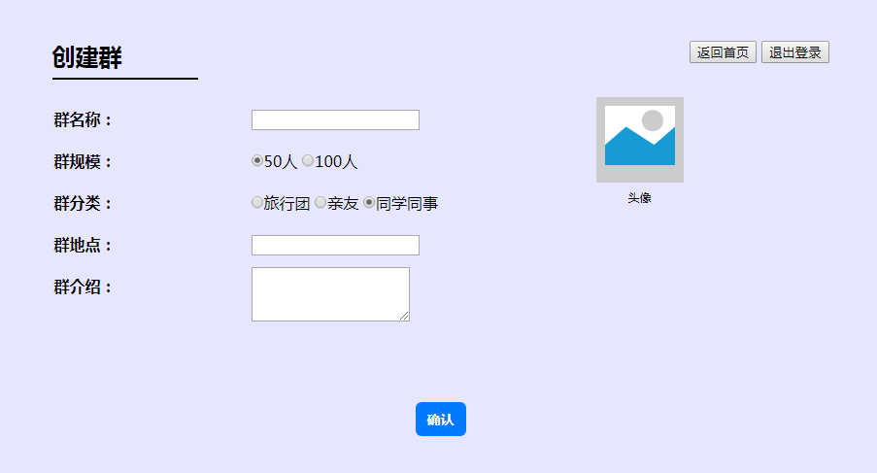

AOTW-HTGL-5

## 1.1.1.2.4 申请加入群 （请求ID 10）

**作者 :** 蔡旭群

**创建时间 :** 2018年11月19日10:43:23

**修改时间 :**

**描述：**（一）简述：用户在主页搜索群后点击【进入】，页面显示该群资料，非群成员下方按钮为【加入群聊】，为该群成员为【确定】（AOTW-HTGL-6）

1. 角色：用户
2. 前置条件：用户已登录
3. 主要流程：
4. 用户在主页输入搜索群并点击该群后点击【进入】；
5. 显示该群资料：群名称、群规模、分类、群地点、群介绍、群头像；
6. 为该群成员可点击【确定】返回主页，非该群成员可点击【加入群聊】按钮，根据系统验证返回的结果，若“加入成功！”，点击确定后可返回首页，并且在首页中“我加入的群聊”列表下显示已加入的群聊；
7. 点击【返回首页】，则跳转回个人首页；
8. 点击【退出登录】，则注销登录用户，返回用户登录界面。
9. 替代流程：

（a）非该群成员在进行流程（3）时显示“该群成员已满，加入失败”，点击【确定】返回流程【2】。

1. 约束：

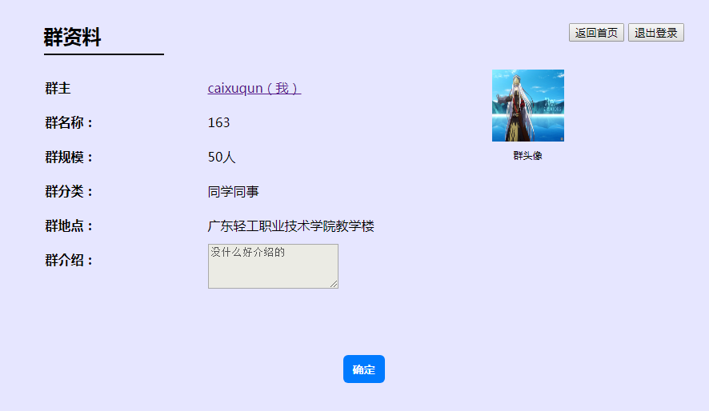

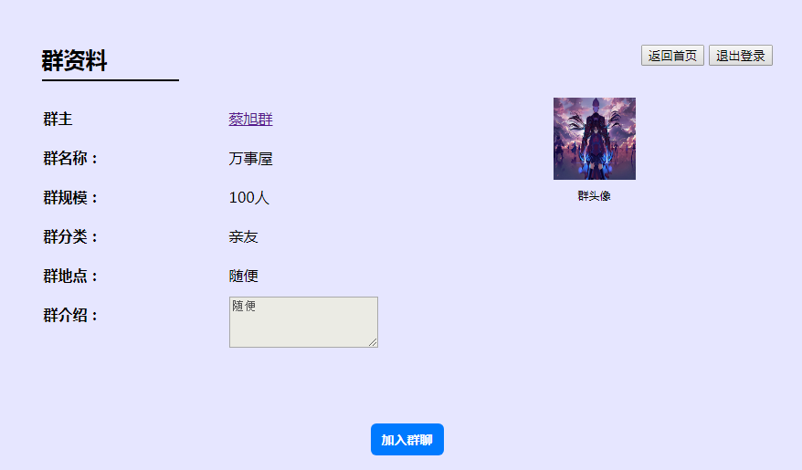

AOTW-HTGL-6

## 后台功能 （请求ID 11）

**作者 :** 蔡旭群

**创建时间 :** 2018年11月19日10:44:16

**修改时间 :**

## 1.1.2.1 后台管理 （请求ID 12）

**作者 :** 蔡旭群

**创建时间 :** 2018年11月19日10:46:07

**修改时间 :**

**描述：**系统自动识别系统管理员，系统管理员登录后，首页会有【系统管理】按钮，下拉展开有【群管理】以及【用户管理】按钮，可分别点击进入进行操作

## 1.1.2.1.1 管理注册用户 （请求ID 13）

**作者 :** 蔡旭群

**创建时间 :** 2018年11月19日10:46:55

**修改时间 :**

**描述：**（一）简述：管理员可在首页点击【用户管理】按钮进入，可管理系统上所有用户（AOTW-HTGL-7）

1. 角色：系统管理员
2. 前置条件：已登录的系统管理员
3. 主要流程：
4. 管理员鼠标移至【系统管理】，下拉展开【群管理】和【用户管理】俩个按钮，点击【用户管理】，进入该页面；
5. 系统默认显示10个最近注册的用户的头像及用户名以及搜索部件，用户默认启用状态，可点击【禁用】；
6. 选择某一用户点击【启用】或【禁用】，则该用户会进入启用状态或禁用状态，根据系统验证返回的结果，若“操作成功”，点击确定后返回流程【2】；
7. 点击【返回首页】，则跳转回个人首页；
8. 在右上角搜索框中输入关键字，单击【搜索】按钮，下方显示搜索结果。
9. 替代流程：
10. 约束：

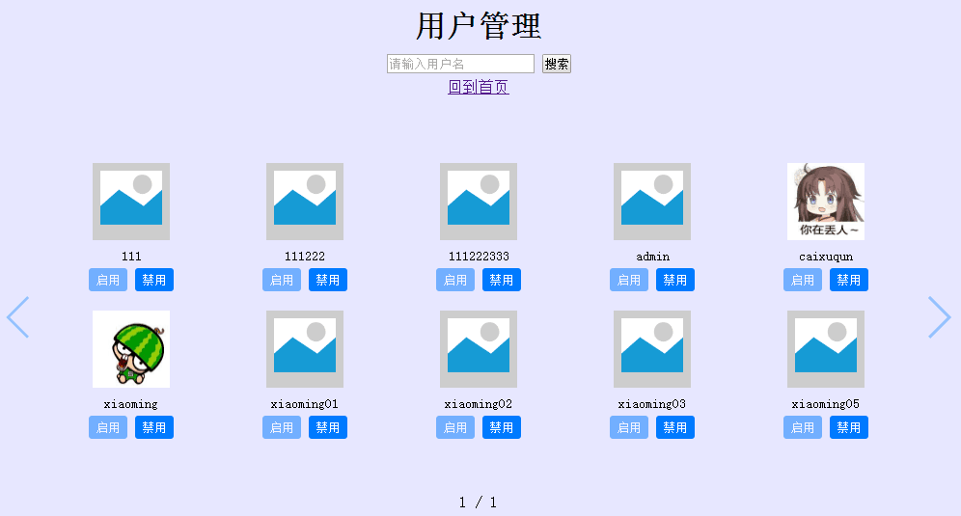

AOTW-HTGL-7

## 1.1.2.1.2 群管理 （请求ID 14）

**作者 :** 蔡旭群

**创建时间 :** 2018年11月19日10:47:37

**修改时间 :**

**描述：**（一）简述：管理员可在首页点击【群管理】按钮进入，可管理系统上所有用户（AOTW-HTGL-8）

1. 角色：系统管理员
2. 前置条件：已登录的系统管理员
3. 主要流程：
4. 管理员鼠标移至【群管理】，下拉展开【群管理】和【用户管理】俩个按钮，点击【群管理】，进入该页面；
5. 系统默认显示10个最近创建的群聊的头像及用户名以及搜索部件，群聊默认启用状态，可点击【禁用】；
6. 选择某一群聊点击【启用】或【禁用】，则该群聊会进入启用状态或禁用状态，根据系统验证返回的结果，若“操作成功”，点击确定后返回流程【2】；
7. 点击【返回首页】，则跳转回个人首页；
8. 在右上角搜索框中输入关键字，单击【搜索】按钮，下方显示搜索结果。
9. 替代流程：
10. 约束：

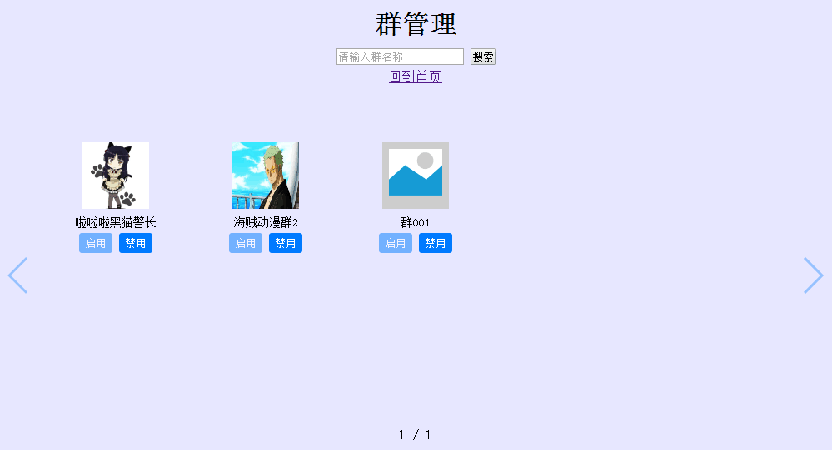

AOTW-HTGL-8